CURRICULUM VIVARELLI OLIVIERO
- CHARTS
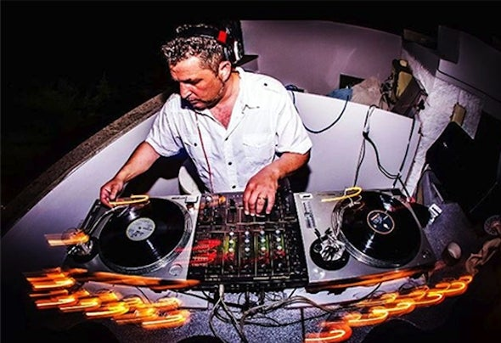
Oliviero Vivarelli è un DJ - produttore italiano. Attivo dagli anni '80 ha vissuto l'era dell'Italo Disco, per poi occuparsi di Techno e House Music. Ha suonato nei più storici e famosi club italiani come Piper, Alien, Much More, Blue Zone, Club 06, Qube, Imperiale, Arabesk, Lido, Il Castello, Insomnia, Quasar, Momà, Prince, Paradiso e molti altri. Negli anni '90 ha partecipato ai più importanti rave italiani con il suo inconfondibile sound. Diverse produzioni house al suo attivo oggi, anche con il nome d'arte "Dj Oliver". È il figlio del famoso autore musicale e regista italiano Piero Vivarelli.

